U HRVATSKOJ AKADEMIJI ZNANOSTI I UMJETNOSTI
PREDSTAVLJEN PROJEKT
NOVE HRVATSKE TEHNIČKE ENCIKLOPEDIJE

Zagreb, 21. svibnja 2015. – U dvorani Knjižnice Hrvatske akademije znanosti i umjetnosti predstavljen je projekt Hrvatske tehničke enciklopedije čiji je cilj po prvi put na jednom mjestu prikupiti i sustavno prikazati ono najvažnije što se zna o povijesti i sadašnjosti tehnike u Hrvatskoj.
Nositelj projekta je Leksikografski zavod Miroslav Krleža, a odvija se u suradnji s Hrvatskom akademijom znanosti i umjetnosti te Akademijom tehničkih znanosti Hrvatske.
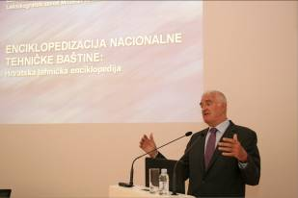
Predsjednik Hrvatske akademije akademik Zvonko Kusić istaknuo je kako je hrvatska tehnička baština izuzetno bogata, ali nije dovoljno prepoznata u hrvatskome društvu, no članovi Hrvatske akademije, posebno vrlo aktivnog Razreda za tehničke znanosti Akademije, mogu pridonijeti ostvarenju projekta Hrvatske tehničke enciklopedije.
Dr. sc. Antun Vujić, glavni ravnatelj Leksikografskog zavoda istaknuo je kako suvremene komunikacijske tehnologije mijenjaju način rada na enciklopedijama, a tako će se i Hrvatska tehnička enciklopedija oblikovati kao usporedno mrežno (online) i tiskano izdanje, što je prvijenac na našim prostorima.
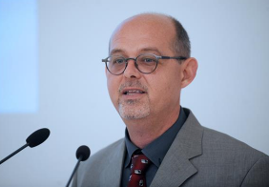
U svom predavanju Enciklopedizacija nacionalne tehničke baštine, doc. dr. sc. Zdenko Jecić, dipl. ing. arh., glavni urednik Hrvatske tehničke enciklopedije, prikazao je specifičnosti enciklopedičkog rada na obradi nacionalne tehničke baštine. Prvi svezak, koji je trenutno u izradi, obuhvaća brodogradnju, pomorstvo, promet, strojarstvo, zrakoplovstvo i vojnu tehniku, dok će posljednji svezak ujedno obuhvatiti opće tehničke pojmove zajedničke svim strukama, opći prikaz razvoja tehnike u pojedinim hrvatskim gradovima i vremenskim razdobljima te kazalo pojmova. Svesci će se dovršavati i tiskati jedan za drugim, u vremenskim razmacima od predvidivo dvije godine.
Zdenko Jecić rođen je 1967. u Zagrebu gdje je 1993. diplomirao na Arhitektonskom fakultetu Sveučilišta u Zagrebu, magistrirao 1999. na Građevinskom fakultetu, a doktorirao na Filozofskom fakultetu u Zagrebu 2009. kao prvi doktor znanstvene grane leksikografije i enciklopedistike u Hrvatskoj, podsjetio je rektor zagrebačkoga Sveučilišta Damir Boras. Od 2000. Jecić radi u Leksikografskom zavodu Miroslava Krleže kao urednik dvadesetak tehničkih struka na više projekata, od 2011. kao pomoćnik glavnog urednika Hrvatske enciklopedije, a od 2014. kao glavni urednik Hrvatske tehničke enciklopedije.

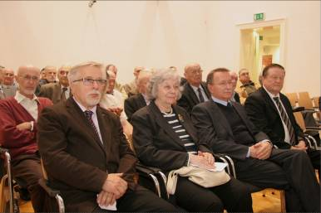

Ured za odnose s javnošću i medije HAZU
Gordana Poletto Ružić

